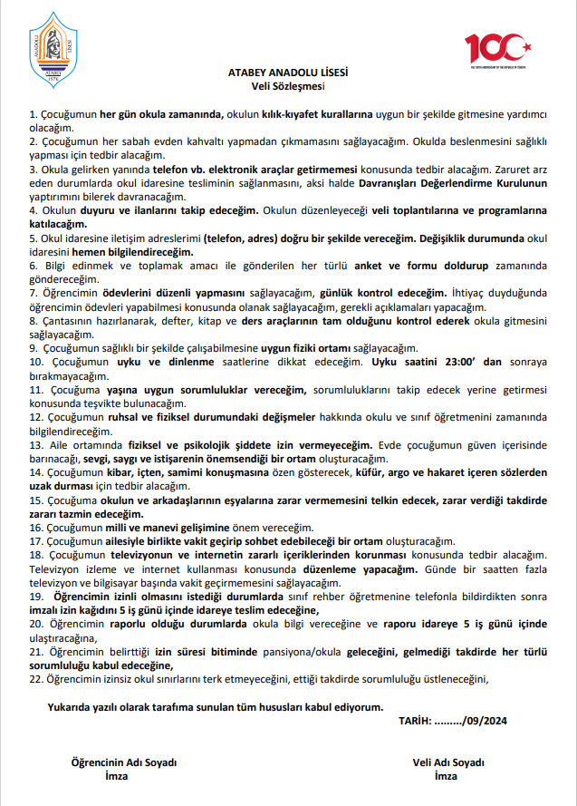

|  |  |
| --- | --- |
| Hazırlayan  Yönetim Temsilcisi | Onaylayan  İşveren/Okul Müdürü |
| ALİ GÜLBUDAK | HAKAN DAĞ |